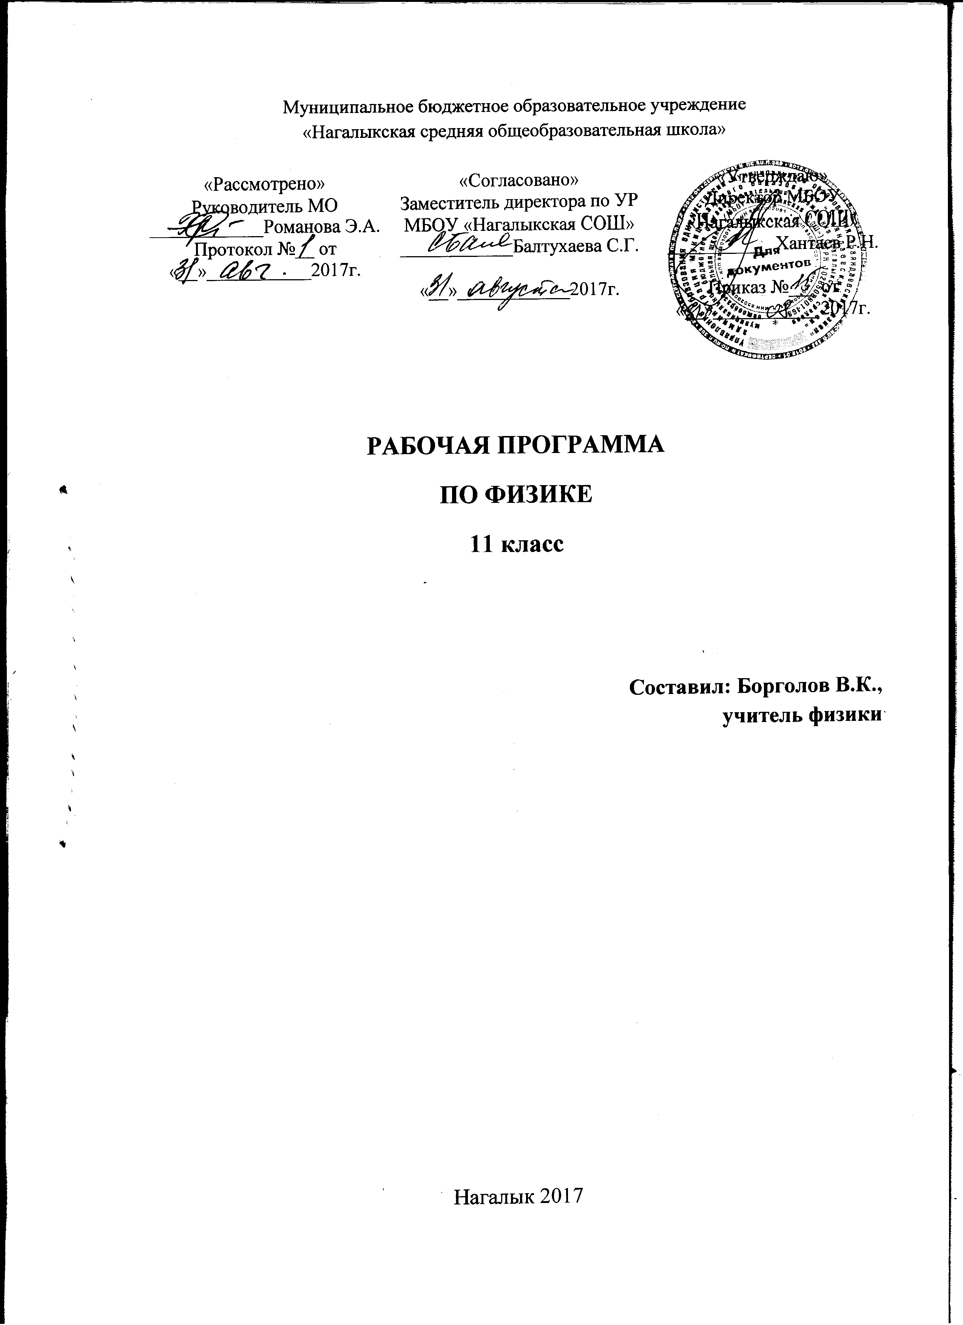
Рабочая программа по физике 11 кл. составлена в соответствии с Федеральным государственным образовательным стандартом: «Физика» 10-11 классы (базовый уровень) и примерных программ по учебным предметам. Физика. 10 – 11 классы: – М. : Просвещение, 2010. – 46 с. – (Стандарты второго поколения). , на основе рабочих программ по физике. 7 – 11 классы / Под ред. М.Л. Корневич. – М. : ИЛЕКСА, 2012. , на основе авторских программ ( авторов А.В.Перышкина, Е.М. Гутник, Г.Я. Мякишева, Б.Б. Буховцева, Н.Н. Сотского) с учетом требований Государственного образовательного стандарта второго поколения.

- Результаты освоения курса физики

Предметные результаты:
- В познавательной сфере: давать определения изученным понятиям, называть основные положения изученных теорий и гипотез, описывать демонстрационные и самостоятельно проводить эксперименты, используя для этого естественный (русский, родной) язык и язык физики, классифицировать изученные объекты и явления, делать выводы и умозаключения из наблюдений, изученных физических закономерностей, прогнозировать возможные результаты, структурировать изученный материал, интерпретировать физическую информацию, полученную из других источников, применять приобретенные знания по физике для решения практических задач, встречающихся в повседневной жизни, для безопасного использования бытовых технических устройств, рационального природопользования и охраны окружающей среды;
- В ценностно-ориентационной сфере – анализировать и оценивать последствия для окружающей среды бытовой и производственной деятельности человека, связанной с использованием физических процессов;
- В трудовой сфере – проводить физический эксперимент;
- В сфере физической культуры – оказывать первую помощь при травмах, связанных с лабораторным оборудованием и бытовыми техническими устройствами.

В результате изучения физики ученик 11 класса должен:

Знать/понимать:
Смысл понятий: физическое явление, гипотеза, закон, теория, вещество, взаимодействие, электромагнитное поле, волна, фотон, атом, атомное ядро, ионизирующие излучения, планета, звезда, галактика, Вселенная;

Смысл физических величин: скорость, ускорение, масса, сила, импульс, работа, механическая энергия, внутренняя энергия, абсолютная температура, средняя кинетическая энергия частиц вещества, количество теплоты, элементарный электрический заряд;
Смысл физических законов классической механики, всемирного тяготения, сохранения энергии, импульса и электрического заряда, термодинамики, электромагнитной индукции, фотоэффекта;
Вклад российских и зарубежных ученых в развитие физики

Уметь:

Описывать и объяснять физические явления и свойства тел: движение небесных тел и искусственных спутников Земли; свойства газов, жидкостей и твердых тел; электромагнитную индукцию, распространение электромагнитных волн; волновые свойства света; излучение и поглощение света атомом; фотоэффект;
Отличать гипотезы от научных теорий; делать выводы на основе экспериментальных данных; приводить примеры, показывающие, что наблюдение и эксперимент являются основой для выдвижения гипотез и теорий, позволяют проверить истинность теоретических выводов; физическая теория дает возможность объяснять известные явления природы и научные факты, предсказывать еще не известные явления;
Приводить примеры практического использования физических знаний: законы механики, термодинамики и электродинамики в энергетике; различные виды электромагнитных излучений для развития радио- и телекоммуникаций; квантовой физики в создании ядерной энергетики, лазеров;
Воспринимать и на основе полученных знаний самостоятельно оценивать информацию, содержащуюся в сообщениях СМИ, Интернете, научно-популярных статьях;
Использовать приобретенные знания и умения в практической деятельности и повседневной жизни для обеспечения безопасности жизнедеятельности в процессе использования транспортных средств, бытовых электроприборов, средств радио и телекоммуникационной связи; оценки влияния на организм человека и другие организмы загрязнения окружающей среды; рационального природопользования и защиты окружающей среды.

- Основное содержание программы

Электродинамика (продолжение)

Магнитное поле тока. Индукция магнитного поля. Сила Ампера. Сила Лоренца. Самоиндукция. Индуктивность. Энергия магнитного поля. Магнитные свойства вещества. Электродвигатель. Закон электромагнитной индукции. Правило Ленца. Индукционный генератор электрического тока.
Демонстрации
- магнитное взаимодействие токов
- отклонение электронного пучка магнитным полем
- магнитная запись звука
- зависимость ЭДС индукции от скорости изменения магнитного потока.
Лабораторные работы
- наблюдение действия магнитного поля на ток
- изучение явления электромагнитной индукции

Электромагнитные колебания и волны

Колебательный контур. Свободные и вынужденные электромагнитные колебания. Гармонические электромагнитные колебания. Электрический резонанс. Производство, передача и потребление электрической энергии.
Электромагнитное поле. Электромагнитные волны. Скорость электромагнитных волн. Свойства электромагнитных волн. Принципы радиосвязи и телевидения.
Скорость света. Законы отражения и преломления света. Интерференция света. Дифракция света. Дифракционная решетка. Поляризация света. Дисперсия света. Линзы. Формула тонкой линзы. Оптические приборы.
Постулаты специальной теории относительности. Полная энергия. Энергия покоя. Релятивистский импульс.Дефект масс и энергия связи.
Лабораторные работы
Измерение показателя преломления света
Демонстрации
- свободные электромагнитные колебания
- осциллограмма переменного тока
- генератор переменного тока
- излучение и прием электромагнитных волн
- отражение и преломление электромагнитных волн
- интерференция света
- дифракция света
- получение спектра с помощью линзы
- получение спектра с помощью дифракционной решетки
- поляризация света
- прямолинейное распространение, отражение и преломление света.
- оптические приборы

Квантовая физика

Гипотеза Планка о квантах. Фотоэлектрический эффект. Законы фотоэффекта. Уравнение Эйнштейна для фотоэффекта. Фотон. Давление света. Корпускулярно – волновой дуализм.
Модели строения атома. Опыты Резерфорда. Объяснение линейчатого спектра водорода на основе квантовых постулатов Бора.
Состав и строение атомного ядра. Свойства ядерных сил. Энергия связи атомных ядер. Виды радиоактивных превращений атомных ядер. Закон радиоактивного распада. Свойства ионизирующих ядерных излучений. Доза излучения.
Ядерные реакции. Цепная реакция деления ядер. Ядерная энергетика. Фундаментальные взаимодействия.
Лабораторные работы
Наблюдение сплошного и линейчатого спектров
Демонстрации
- Фотоэффект
- линейчатые спектры излучения
- лазер
- счетчик ионизирующих излучений

Экспериментальная физика.
Опыты, иллюстрирующие изучаемые явления.

Внеурочная деятельность:

проект «развитие средств связи»
доклады или презентации «Радиолокация. Понятие о телевидении. Развитие средств связи»
доклады или презентации «Построение изображений в плоском зеркале»
доклады или презентации «Построение изображений преломлённого луча»
проект «Открытия и достижения в космонавтике»
проект «Применение фотоэффекта»
проект «Лазеры и их применение»
доклады или презентации об открытии α,β,γ- излучения
проект «что видят в одном в одном явлении природы разные люди»
доклады или презентации «Строение солнечной системы» и «Планета Луна – единственный спутник Земли».
доклады или презентации «Общие сведения о Солнце»
доклады или презентации «Источники энергии и внутреннее строение Солнца»
доклады или презентации «Звёзды и источники их энергии»
доклад «Происхождение и эволюция галактик и звезд»
Формы и виды организации учебного процесса
Основной формой организации учебного процесса является классно-урочная система обучения, при этом используются следующие типы уроков: комбинированные, уроки изучения нового материала, уроки закрепления знаний, уроки обобщения и систематизации изученного, выработки умений и навыков, контрольные уроки. В ходе учебного процесса используются и нетрадиционные формы урока: уроки-лекции, семинары, уроки-практикумы. Контроль знаний в виде зачетов, в формате ЕГЭ, устные и письменные опросы, тестов, физических диктантов. На уроках применяется парная, групповая, фронтальная работа учащихся.
Виды: Вычисление силы, действующей на проводник с током в магнитном поле. Объяснение принципа действия электродвигателя. Вычисление сил, действующих на электрический заряд, движущейся в магнитном поле. Исследовать явление электромагнитной индукции. Объяснять принцип действия генератора электрического тока. Наблюдать осциллограммы гармонических колебаний силы тока в цепи. Формировать ценностное отношение к изучаемым на уроках физики объектам и осваиваемым видам деятельности. Формировать ценностное отношение к изучаемым на уроках физики объектам и осваиваемым видам деятельности. Наблюдать явление интерференции электромагнитных волн. Исследовать свойства электромагнитных волн с помощью мобильного телефона. Применять практические законы отражения и преломления света при решении задач. Строить изображения, даваемые линзами. Рассчитывать расстояние от линзы до изображения предмета. Рассчитывать оптическую силу линзы. Наблюдать явление дифракции света. Определять спектральные границы чувствительности человеческого глаза т с помощью дифракционной решетки. Рассчитывать энергию связи системы тел по дефекту масс.
- Календарно-тематическое планирование
№ | Тема урока | Кол-во часов | Дата
№ | Тема урока | Кол-во часов | План | Факт | Корректировка
ОСНОВЫ ЭЛЕКТРОДИНАМИКИ ( 11 часов)
1.Магнитное поле (5 часов)
1. | Магнитное поле и его свойства | 1
2. | Магнитное поле постоянного электрического тока | 1
3. | Действие магнитного поля на проводник с током. Лабораторная работа № 1 « Наблюдение действия магнитного поля на ток» | 1
4. | Действие магнитного поля на движущийся электрический заряд. | 1
5. | Контрольная работа №1 по теме «Магнитное поле» | 1
2. Электромагнитная индукция ( 6 часов)
6. | Явление электромагнитной индукции. Магнитный поток. Закон электромагнитной индукции. | 1
7. | Направление индукционного тока. Правило Ленца | 1
8. | Самоиндукция. Индуктивность. | 1
9. | Лабораторная работа № 2 « Изучение явления электромагнитной индукции» | 1
10. | Электромагнитное поле | 1
11. | Контрольная работа № 2 «Электромагнитная индукция» | 1
РАЗДЕЛ 2 КОЛЕБАНИЯ И ВОЛНЫ ( 11 часов)
- Электромагнитные колебания ( 3 часа)
12. | Свободные и вынужденные электромагнитные колебания | 1
13. | Колебательный контур. Превращение энергии при электромагнитных колебаниях | 1
14. | Переменный электрический ток | 1
- Производство, передача и использование электрической энергии ( 4 часа)
15. | Генерирование электрической энергии. Трансформаторы | 1
16. | Решение задач по теме « Трансформаторы» | 1
17. | Производство и использование электрической энергии | 1
18. | Передача электроэнергии | 1
3. Электромагнитные волны. (4ч)
19. | Электромагнитная волна. Свойства электромагнитных волн | 1
20. | Принцип радиотелефонной связи. Простейший радиоприемник. | 1
21. | Радиолокация. Понятие о телевидении. Развитие средств связи | 1
22. | Контрольная работа № 3 « Электромагнитные колебания и волны» | 1
РАЗДЕЛ 3 ОПТИКА ( 18 часов)
- Световые волны ( 10 часов)
23. | Скорость света | 1
24. | Закон отражения света. Решение задач на закон отражения света | 1
25. | Закон преломления света. Решение задач на закон преломления света | 1
26. | Лабораторная работа № 3 « Измерение показателя преломления стекла» | 1
27. | Линза. Построение изображения в линзе | 1
28. | Дисперсия света | 1
29. | Интерференция света. Дифракция света | 1
30. | Поляризация света | 1
31. | Решение задач по теме «Оптика. Световые волны» | 1
32. | Решение задач по теме «Оптика. Световые волны» | 1
- Элементы теории относительности ( 3 часа)
33. | Постулаты теории относительности | 1
34. | Релятивистский закон сложения скоростей. Зависимость энергии тела от скорости его движения. Релятивистская динамика | 1
35. | Связь между массой и энергией  Самостоятельная работа «Элементы теории относительности» | 1
- Излучение и спектры ( 4 часа)
36. | Виды излучений. Шкала электромагнитных волн | 1
37. | Спектры и спектральные аппараты. Виды спектров. Спектральный анализ | 1
38. | Лабораторная работа № 4 « Наблюдение сплошного и линейчатого спектров» | 1
39 | Инфракрасное и ультрафиолетовое излучения  Рентгеновские лучи | 1
РАЗДЕЛ 4 КВАНТОВАЯ ФИЗИКА ( 12 часов)
- Световые кванты ( 2 часа)
40. | Фотоэффект. Уравнение Эйнштейна | 1
41. | Фотоны. Применение фотоэффекта | 1
- Атомная физика ( 2 часа)
42. | Строение атома. Опыты Резерфорда | 1
43. | Квантовые постулаты Бора. Лазеры | 1
- Физика атомного ядра ( 5 часов)
44. | Строение атомного ядра. Ядерные силы | 1
45. | Энергия связи атомных ядер. Закон радиоактивного распада | 1
46. | Ядерные реакции. Деление ядер урана. Цепные ядерные реакции. Ядерный реактор | 1
47. | Применение ядерной энергии. Биологическое действие радиоактивных излучений | 1
48. | Контрольная работа № 4 «Физика атома и атомного ядра» | 1
- Элементарные частицы ( 1 час)
49. | Физика элементарных частиц | 1
- Значение физики для объяснения мира и развития производительных сил общества (1 час)
50. | Единая физическая картина мира Физика и научно – техническая революция | 1
- Строение Вселенной ( 7 часов)
51. | Самостоятельная работа « физика и методы научного познания» Строение солнечной системы | 1
52. | Система Земля - Луна | 1
53. | Общие сведения о Солнце | 1
54. | Источники энергии и внутреннее строение Солнца | 1
55. | Физическая природа звезд | 1
56. | Наша галактика. Пространственные масштабы наблюдаемой Вселенной | 1
57. | Происхождение и эволюция галактик и звезд. Самостоятельная работа « Строение Вселенной» | 1
Повторение (11 часов)
58. | Повторение. Равномерное и неравномерное прямолинейное движение. Решение задач ЕГЭ | 1
59. | Повторение . Законы Ньютона. Решение задач ЕГЭ | 1
60 | Повторение . Силы в природе. Решение задач ЕГЭ | 2
61 | Повторение . Законы сохранения в механике.  Решение задач ЕГЭ
62. | Повторение . Основы МКТ. Решение задач ЕГЭ | 1
63. | Повторение . Взаимное превращение жидкостей, газов. Решение задач ЕГЭ | 1
64 | Повторение . Свойства твёрдых тел, жидкостей и газов. Тепловые явления. Решение задач ЕГЭ | 1
65. | Повторение . Электростатика. Законы постоянного тока. Решение задач ЕГЭ | 1
66. | Повторение . Электромагнитные явления. Решение задач ЕГЭ | 1
67. | Итоговая контрольная работа. Решение задач ЕГЭ | 1
68. | Работа над ошибками. Зачет. | 1

Контрольные работы
Контрольная работа №1 «Магнитное поле»

Вариант №1

- В воздушных проводах, питающих двигатель троллейбуса, ток идет в противоположных направлениях.
А) Как взаимодействуют воздушные провода?
Б) Опишите механизм взаимодействия воздушных проводов. Ответ поясните рисункомю
В) Оказывает ли влияние на взаимодействие проводов электрическое взаимодействие зарядов?
2. Проводник длиной 15 см подвешен горизонтально на двух невесомых нитях в магнитном поле с индукцией 60 мТл, причем линии индукции направлены вверх перпендикулярно проводнику.

А) по проводнику пропустили ток. Сила тока 2 А. С какой силой магнитное поле действует на проводник? На рисунке укажите направление этой силы.  Б) На какой угол от вертикали отклоняться нити, на которых висит проводник? Масса проводника 10 г.  В) Чему равна сила натяжения каждой нити? | 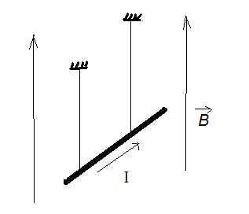

3. Протон влетает в магнитное поле с индукцией 20 мТл со скоростью 10 км/с под углом 30⁰ к линиям магнитной индукции.
А) С какой силой магнитное поле действует на протон? Заряд протона р = 1,6 · 10⁻¹⁹ Кл.
Б) За какое время протон совершит один полный оборот вокруг линий магнитной индукции? Масса протона 1,67 · 10⁻²⁷ кг.
В) На какое расстояние сместится протон вдоль линий магнитной индукции за 10 полных оборотов?

Вариант №2

- В двух параллельных проводникахток проходит в одном направлении.
А) Как взаимодействуют эти проводники?
Б) Опишите механизм взаимодействия проводников. Ответ поясните рисунком.
В) Чем обусловлено отталкивание двух параллельных электронных пучков?
2. На двух горизонтальных рельсах, расстояние между которыми 50 см, лежит металлический стержень, сила тока в котором 5 А. Рельсы и стержень находятся в однородном магнитном поле индукцией 50 мТл, направленном перпендикулярно рельсам и стержню.

А) С какой силой магнитное поле действует на стержень? На рисунке укажите гаправление этой силы.  Б) При каком значении коэффициента трения стрежня о рельсы он будет двигаться прямолинейно и равномерно? Масса стержня 125 г.  В) С каким ускорением будет двигаться стержень, если силу тока в нем увеличить в 2 раза? | 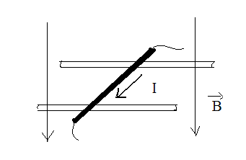

3. Электрон влетает в магнитное поле индукцией 10 мТл перпендикулярно линиям магнитной индукции со скоростью 1 Мм/с.
А) Чему равен радиус кривизны траектории, по которой движется электрон? Модуль заряда электрона е = 1,6 · 10⁻¹⁹ Кл, масса электрона 9,1 · 10⁻³¹ кг.
Б) С какой частотой обращается электрон?
В) как изменится частота обращения электрона при увеличении магнитной индукции в 2 раза?

Контрольная работа №2 «Электромагнитная индукция»

Вариант №1

- В катушке с площадью поперечного сечения 5 см² индукция однородного магнитного поля равномерно уменьшается от 200 до 50 мТл за 5 мс. Линии магнитной индукции параллельны оси катушки.
А) Определите изменение магнитного потока в катушке.
Б) Чему равна ЭДС индукции, возникшей в катушке, если в ней 500 витков?
В) Чему равна сила индукционного тока, возникшего в катушке?Катушка изготовлена из медного провода с площадью поперечного сечения 0,25 мм²? Удельное сопротивление меди 1,7 · 10⁻⁸ Ом · м.
2. В соленоиде при изменении в нем силы тока от 2 до 1 А за 2 с возникла ЭДС самоиндукции 0,05 В.
А) Определите индуктивность соленоида.
Б) На сколько изменилась (увеличилась или уменьшилась) энергия магнитного поля соленоида за это время?
В) Определите сопротивление соленоида.
3. Проводник длиной 2 м движется без трения под углом 30⁰ к вектору индукции однородного магнитного поля со скоростью 4 м/с, опираясь своими концами на два параллельных металлических стержня. На концах проводника возникает разность потенциалов 40 мВ.
А) Чему равна индукция магнитного поля?
Б) Определите силу тока, который будет идти через амперметр, присоединенный к стержням, если проводник перемещать в этом магнитном поле перпендикулярно линиям индукции с той же скоростью? Сопротивление амперметра 10 Ом. (Сопротивлением стержней и соединительных проводов пренебречь).
В) Какой заряд пройдет через амперметр при перемещении проводника на расстояние 1 м?

Вариант №2

- В катушке, содержащей 300 витков проволоки, в течении 6 мс происходит равномерное изменение магнитного потока.
А) На сколько и как изменился (увеличился или уменьшился) магнитный поток, пронизывающий катушку, если в ней возникла ЭДС индукци, равная 2 В?
Б) Определите начальное значение индукции магнитного поля, если ее конечное значение 10 мТл. Площадь поперечного сечения катушки 4 см². Линии магнитной индукции перпендикулярны плоскости катушки.
В) При каком начальном значении индукции магнитного поля возникающая в катушке эдс могла быть в 2 раза меньше?
2. В контуре, индуктивность которого 0,5 Гн, при изменении силы тока в течении 0,4 с возникла ЭДС самоиндукции 5 В.
А) На сколько изменилась сила тока в контуре?
Б) Во сколько раз за это время изменилась энергия магнитного поля контура? Начальное значение силы тока равно 5 А.
В) Определите количество теплоты, которое выделилось в контуре за это время.
3. Стальной проводник с длиной активной части 1,4 м перемещается по двум параллельным проводящим направляющим в однородном магнитном поле под углом 45⁰ к вектору магнитной индукции. В проводнике возбуждается ЭДС индукции 0,5 В. Индукция магнитного поля 0,2 Тл.
А) Чему равна скорость перемещения проводника?
Б) Какой станет ЭДС индукции, если этот проводник перемещать перпендикулярно линиям индукции с вдвое большей скоростью?
В) Определите заряд, который будет проходить через поперечное сечение проводника в каждую секунду, если направляющие замкнуть накоротко. Площадь поперечного сечения проводника 5 мм² . Уделное сопротивление стали 12 · 10⁻⁸ Ом · м (Сопротивлением направляющих пренебречь).

Контрольная работа №3 «Электромагнитные колебания и волны»

Вариант №1

- Колебательный контур радиоприемника состоит из конденсатора емкостью 1000 пФ и катушки индуктивностью 50 мкГн.
А) Чему равен период собственных колебаний в контуре?
Б) На какую длину волны настроен данный радиопремник?
В) На сколько и как необходимо изменить емкость конденсатора для настройки радиопремника на длину волны 300 м?
2. В сеть переменного тока напряжением 220 В включена катушка индуктивностью 50 мГн.
А) Чему равна частота переменного тока, если сила тока в цепи 1,75 А? (Активным сопротивлением катушки пренебречь).
Б) Определите емкость конденсатора, который нужно включить в данную цепь, чтобы в цепи наступил резонанс.
В) Определите резонансную чпстоту в цепи, если последовательно с имеющимся конденсатором включить такой же конденсатор.
3. Первичная обмотка понижающего трансформатора содержит 10 000 витков и включена в сеть переменного тока напряжением 380 В.
А) Чему равно напряжение во вторичной обмотке, если она состоит из 1000 витков?
Б) Сопротивление вторичной обмотки трансформатора 1 Ом, сила тока в ней 3 А. Чему равно напряжение на нагрузке, подключенной к вторичной обмотке трансформатора?
В) Чему равен КПД трансформатора?

Вариант №2

- Открытый колебательный контур излучает радиоволны с длиной волны 300 м.
А) Определите частоту излучаемых волн.
Б) Определите индуктивность контура, если его емкость 5000 пФ.
В) На сколько и как нужно изменить индуктивность контура, чтобы излучались радиоволны вдвое большей длины волны?
2. В сеть переменного тока с частотой 50 Гц и напряжением 220 В включен конденсатор емкостью 4 мкФ.
А) Чему равна сила тока в цепи?
Б) Определите индуктивность катушки, которую нужно включить в данную цепь, чтобы в цепи наступил резонанс.
В) Чему будет равна резонансная частота в цепи, если параллельно с имеющимся конденсатором включить такой же конденсатор?
3. Напряжение на первичной обмотке трансформатора 6 В, а на вторичной обмотке 120 В.
А) Чему равна сила тока во вторичной обмотке, если сила тока в первичной обмотке равна 4 А?
Б) Определите напряжение на выходе трансформатора, если его КПД равен 95%.
В) Чему равно сопротивление вторичной обмотки трансформатора?

Контрольная работа № 4 по теме: «Физика атома и атомного ядра»
Вариант 1
Уровень А
- β -излучение – это
- вторичное радиоактивное излучение при начале цепной реакции
- поток нейтронов, образующихся в цепной реакции
- электромагнитные волны
- поток электронов
- При изучении строения атома в рамках модели Резерфорда моделью ядра служит
  - электрически нейтральный шар
  - положительно заряженный шар с вкраплениями электронов
  - отрицательно заряженное тело малых по сравнению с атомом размеров
  - положительно заряженное тело малых по сравнению с атомом размеров
- В ядре элемента ${}_{\text{92}}^{\text{238}}{}U$ содержится
  - 92 протона, 238 нейтронов 2) 146 протонов, 92 нейтрона 3) 92 протона, 146 нейтронов 4) 238 протонов, 92 нейтрона

- На рисунке изображены схемы четырех атомов. Черными точками обозначены электроны. Атому ${}_{5}^{\text{13}}{}B$ соответствует схема
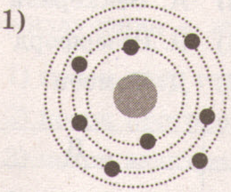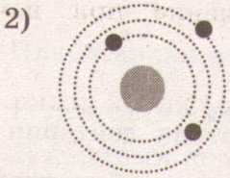

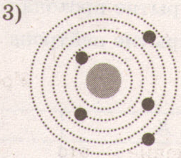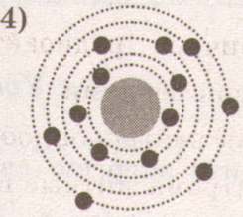

- Элемент ${}_{Z}^{A}{}X$ испытал α-распад. Какой заряд и массовое число будет у нового элемента Y?
- ${}_{Z}^{A}{}Y$ 2) ${}_{Z−2}^{A−4}{}Y$ 3) ${}_{Z−1}^{A}{}Y$ 4) ${}_{Z−1}^{A+4}{}Y$
- Укажите второй продукт ядерной реакции ${}_{4}^{9}{}\text{Be}+{}_{2}^{4}{}\text{He}→{}_{6}^{\text{12}}{}C+?$
  - ${}_{0}^{1}{}n$ 2) ${}_{2}^{4}{}\text{He}$ 3) ${}_{−1}^{0}{}e$ 4) ${}_{1}^{2}{}H$

Уровень В
- Установите соответствие между научными открытиями и учеными, которым эти открытия принадлежат.
К каждой позиции первого столбца подберите соответствующую позицию второго и запишите в таблицу выбранные цифры под соответствующими буквами.
НАУЧНЫЕ ОТКРЫТИЯ |  | УЧЕНЫЕ
А) Явление радиоактивности  Б) Открытие протона  В) Открытие нейтрона |  | 1) Д. Чедвик  2) Д. Менделеев  3) А. Беккерель  4) Э. Резерфорд  5) Д. Томсон
А | Б |  | В

Уровень С
- Определите энергию связи ядра изотопа дейтерия ${}_{1}^{2}{}H$ (тяжелого водорода). Масса протона приблизительно равна 1,0073 а.е.м., нейтрона 1,0087 а.е.м., ядра дейтерия 2,0141 а.е.м.,
- 1 а.е.м. = 1,66 · 10 ^{–27} кг, а скорость света с = 3 · 10⁸ м/с.
- Записана ядерная реакция, в скобках указаны атомные массы (в а.е.м.) участвующих в них частиц
${}_{6}^{\text{13}}{}C$ + ${}_{1}^{1}{}H$ $→$ ${}_{7}^{\text{14}}{}N$
(13,003354) (1,00783) (14,00307)
Вычислите энергетический выход ядерной реакции. Учтите, что 1 а.е.м. = 1,66 · 10 ^{–27} кг, а скорость света с = 3 · 10⁸ м/с.

Контрольная работа № 4 по теме: «Физика атома и атомного ядра»
Вариант 2
Уровень А
- γ-излучение – это
- поток ядер гелия
- поток протонов
- поток электронов
- электромагнитные волны большой частоты
- Планетарная модель атома обоснована
- расчетами движения небесных тел
- опытами по электризации
- опытами по рассеянию α-частиц
- фотографиями атомов в микроскопе
- В какой из строчек таблицы правильно указана структура ядра олова ${}_{\text{50}}^{\text{110}}{}\text{Sn}$?
 | p – число протонов | n – число нейтронов
1) | 110 | 50
2) | 60 | 50
3) | 50 | 110
4) | 50 | 60

- Число электронов в атоме равно
- числу нейтронов в ядре
- числу протонов в ядре
- разности между числом протонов и нейтронов
- сумме протонов и электронов в атоме
- Какой порядковый номер в таблице Менделеева имеет элемент, который образуется в результате β-распада ядра элемента с порядковым номером Z?
- Z + 2 2) Z + 1 3) Z – 2 4) Z – 1
- Какая бомбардирующая частица Х участвует в ядерной реакции $X+{}_{5}^{\text{11}}{}B→{}_{7}^{\text{14}}{}N+{}_{0}^{1}{}n$?
- α – частица ${}_{2}^{4}{}\text{He}$
- дейтерий ${}_{1}^{2}{}H$
- протон ${}_{1}^{1}{}H$
- электрон ${}_{−1}^{0}{}e$

Уровень В
- Установите соответствие между физическими величинами и формулами, по которым эти величины определяются.
К каждой позиции первого столбца подберите соответствующую позицию второго и запишите в таблицу выбранные цифры под соответствующими буквами.
ФИЗИЧЕСКИЕ ВЕЛИЧИНЫ |  | ФОРМУЛЫ
А) Энергия покоя  Б) Дефект массы  В) Массовое число |  | 1) Δmc²  2) (Zm_{p} + Nm_{n}) - M_{я}  3) тс²  4) Z + N  5) A – Z
А | Б |  | В

Уровень С
- Определите энергию связи ядра гелия ${}_{2}^{4}{}\text{He}$ (α-частицы). Масса протона приблизительно равна 1,0073 а.е.м., нейтрона 1,0087 а.е.м., ядра гелия 4,0026 а.е.м., 1 а.е.м. = 1,66 · 10 ^{–27} кг, а скорость света с = 3 · 10⁸ м/с.
- Записана ядерная реакция, в скобках указаны атомные массы (в а.е.м.) участвующих в них частиц
${}_{3}^{7}{}\text{Li}$ + ${}_{1}^{2}{}H$ $→$ ${}_{4}^{8}{}\text{Be}$ + ${}_{0}^{1}{}n$
(7,016) (2,0141) (8,0053) (1,0087)
Какая энергия выделяется в этой реакции? Учтите, что 1 а.е.м. = 1,66 · 10 ^{–27} кг, а скорость света с = 3 · 10⁸ м/с.

